Stymulowanie kompetencji komunikacyjnej
- Dzień Kropki
- Wyjazd uczniów do Samorządowego Centrum Kultury w Mielcu na przedstawienie teatralne pt. „Piotruś Pan” w wykonaniu aktorów z Narodowego Teatru Edukacji im. Adama Mickiewicza we Wrocławiu

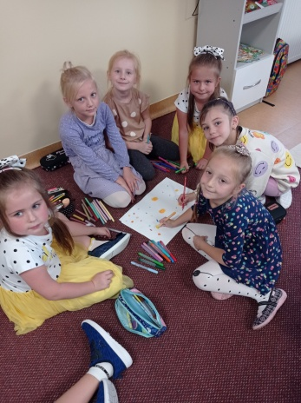
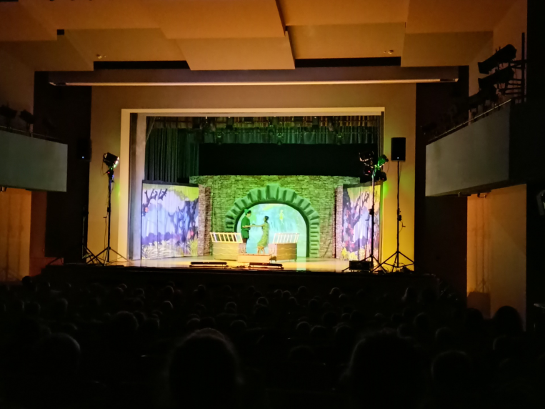

https://spborowa.edupage.org/news/#photos:album:2128

Kształtowanie przyjaznego klimatu w szkole sprzyjającego rozwojowi uczniów, zdrowiu i dobrej kondycji psychicznej

- Program Serce i Pomoc klas IV
- Integracja klas: Ogniska integracyjne, Dzień chłopaka
- 30. edycja Akcji Sprzątanie świata
- Narodowe Czytanie Nad Niemnem
- Ogólnopolska Akcja Czytelnicza „Czytamy z Sercem”, Ogólnopolski Dzień Głośnego Czytania

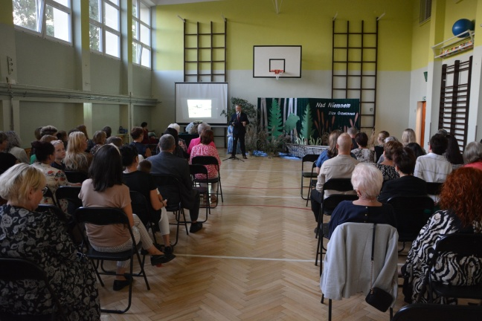
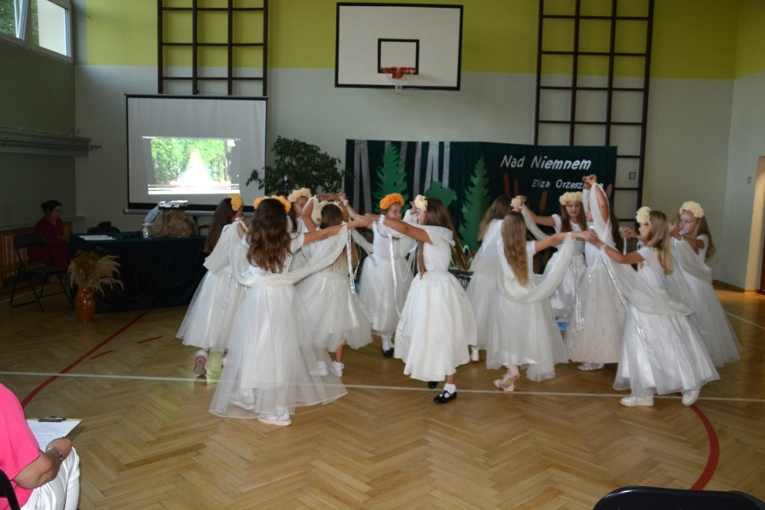

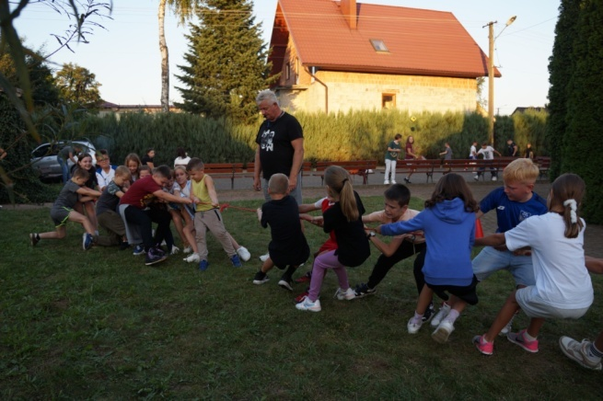

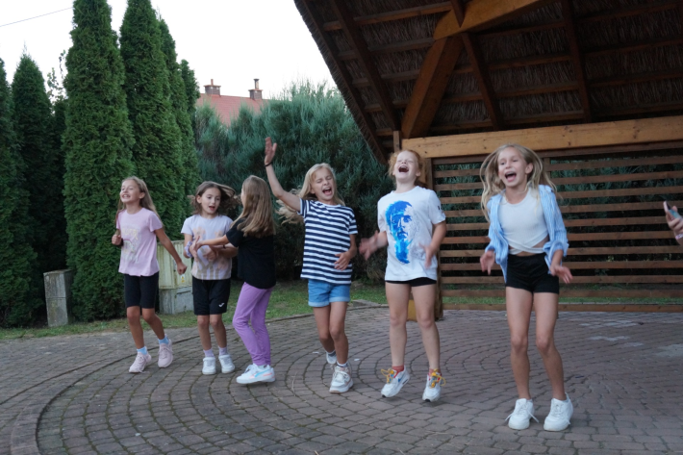
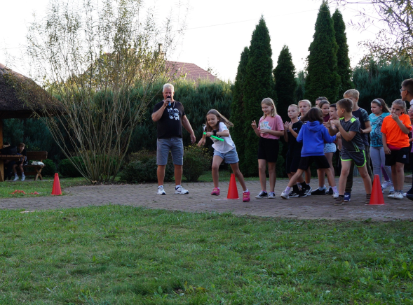

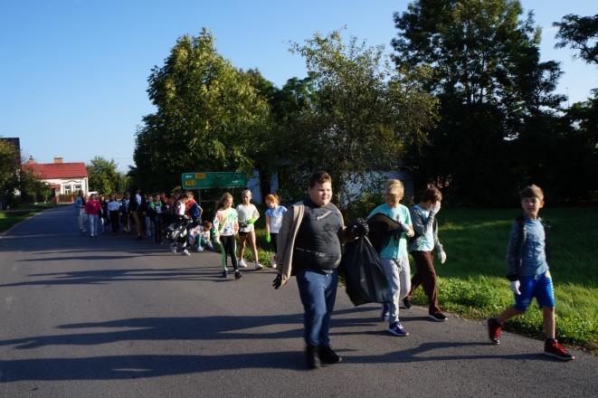

https://spborowa.edupage.org/news/#
https://spborowa.edupage.org/news/#photos:album:2140
https://spborowa.edupage.org/news/#photos:album:2143

